Freie Kfz-Betriebe – die Wunscherfüller!
Vielseitig, flexibel, fair und frei
Willich, 17.07.2019 Im Juli 2019 stattete ein Team von Qualität ist Mehrwert auf der Roadshow acht freien Kfz-Betrieben in Baden-Württemberg und Bayern einen Besuch ab. Alles inhabergeführte Familienbetriebe, von erst kürzlich gegründet mit vier Mitarbeitern bis zu über 30 Jahren erfolgreich am Markt, mit knapp 50 Mitarbeitern - also alles dabei. Das Team führte mit den Inhabern jeweils ein etwa einstündiges Gespräch und zeichnete danach ein Interview auf, in dem drei Themenkomplexe zur Sprache kamen. Qualität ist Mehrwert bedankte sich mit praktischen Utensilien aus dem Qualität-Ist-Mehrwert-Shop und einer leckeren Schokoladentorte für das Werkstattteam.
Alle Besuche fanden während der Arbeitszeit statt und in jeder Werkstatt war gut zu tun. Die Werkstätten haben das Team sehr freundlich empfangen, haben ihre Werkstatt gerne gezeigt und es herrschte in allen Betrieben eine angenehme, offene Atmosphäre. Die Inhaber haben sich viel Zeit genommen und waren bestens vorbereitet. Alle standen Rede und Antwort und hielten mit Kritik und Lob nicht hinterm Berg.
Qualität ist Mehrwert fragte gezielt, was die Werkstattinhaber derzeit am meisten beschäftigt?
Der Fachkräftemangel – beginnend schon bei der Azubi-Suche, das immer komplexer werdende Geschäft und die sich schnell wandelnden Technologien sind große Herausforderungen. Dazu machen die niedrigen Preise für Originalteile im Internet den Werkstätten das Leben schwer. Die Diskussionen mit Kunden bei mitgebrachten Teilen verschärfen sich durch die billigen Online-Preise. (Ausnahmslos verweigern alle besuchten Werkstätten den Einbau von mitgebrachten Teilen)
Der ein oder andere Inhaber beklagt, dass manche Teile lange Lieferzeiten haben.
Findige Geschäftsleute mit einem hohen kreativen Potential
Das Basisgeschäft ähnelt sich bei allen freien Werkstätten: Reparaturen, Inspektion, HU/AU, Reifenservice. Daneben hat so jeder für sich eine oder sogar mehrere Nischen entdeckt, die ihm besondere Freude machen, oder in denen er seine Talente ausleben kann. Die einen unterhalten einen Abschleppdienst und machen eine komplette Unfallschaden-Betreuung inklusive Lackierkabine, andere konzentrieren sich zunehmend auf Oldtimer. Einige sind im Gebraucht- und Neuwagengeschäft aktiv, einer hat sich zusätzlich auf Wohnmobile und Wohnwagen spezialisiert (Verkauf, Vermietung, Reparatur). Hybrid-und E-Mobilität-Spezialisten waren dabei, bei denen bereits jeder gewerbliche Mitarbeiter den Hochvoltschein gemacht hat. 24-Stunden-Rund-um-die Uhr-Service – nicht nur bei der Fahrzeugannahme- , sondern ein echter Notfallservice rund um die Uhr. Auch die Fahrzeugaufbereitung kann ein interessantes Geschäftsfeld sein. Andere haben sich auf den Umbau von Handicap-Fahrzeugen, auf landwirtschaftliche Fahrzeuge oder die aufwändige Instandsetzung von Getrieben spezialisiert.

Weiterbildung wird konsequent betrieben
In manchen Verkaufsräumen wird der Platz knapp: Neben dem obligatorischen Meisterbrief finden sich zahlreiche Teilnahmeurkunden von Lehrgängen und Workshops. Meist vom Großhandel organisiert, dem übrigens nahezu überall ein gutes Zeugnis ausgestellt wird. „Die kümmern sich und bieten neben den ganztägigen Weiterbildungsseminaren häufig Abendlehrgänge in der Region an“ so die Meinung der Profis.
Egal ob RDKS, Einspritzung, Hochvolt, Diagnosegräte oder Fehlerauslese: Alle besuchten Werkstätten waren sich einig: „Wir müssen in die Ausbildung unserer Mitarbeiter – gewerblich und kaufmännisch - investieren und in unsere eigene auch. Weiterbildung ist ein Muss und Grundlage für eine erfolgreiche Zukunft.“ Je nach Werkstatt sind die Mitarbeiter bis zu fünf volle Arbeitstage im Jahr auf Schulung. Das zollt Respekt, denn an diesen Tagen fehlen die Mitarbeiter im Betrieb.
Online überwiegend gut aufgestellt und Google entdeckt
Eine Stunde ohne Mobiltelefon – das funktionierte bei keinem der Inhaber. Das Mobiltelefon ist am Mann und da wird mal eben ein Kunde zurückgerufen, bei einem Lieferanten nachgefragt und via WhatsApp ein Termin bestätigt. Entspannt geht es in keiner Kfz-Werkstatt zu – dafür aber schnell, kompetent und sortiert. Jede besuchte Werkstatt auf der Roadshow verfügt über eine Website- auch wenn der ein oder andere Inhaber gesteht da noch mehr tun zu können-, alle sind online auffindbar. Fast alle Werkstätten geben einen Stammkundenanteil von 70 -80 % an, dennoch ist die Website ein zentrales Medium, um neue Kunden zu gewinnen. Die Erkenntnis, dass diese Website auch aktuell sein muss, hat sich durchgesetzt. Einige freie Werkstätten sind bei Google-Bewertungen aktiv und nutzen dieses Instrument proaktiv. Sie wissen, speziell für Neukunden ist eine gute Google-Bewertung eine hilfreiche Orientierung und häufig der Grund für eine erste Kontaktaufnahme. Die allermeisten nutzen Facebook, viele davon sehr aktiv und professionell. WhatsApp hat sich bei vielen zu einem einfachen, schnellen Kunden-Kommunikationsinstrument entwickelt. Das schätzen die Kunden und die Werkstätten. Ein netter Nebeneffekt: Bei etwa der Hälfte der Werkstätten gab es WLAN-Zugänge für die Kunden.
Service, Service, Service
Alle besuchten Kfz-Werkstätten haben sich SERVICE auf die Fahne geschrieben. Natürlich ist der Servicegrad bei den einzelnen Werkstätten unterschiedlich, alle – ohne Ausnahme – engagieren sich für das Wohl Ihrer Kunden – nicht umsonst liegt die Stammkundenquote bei den besuchten Unternehmen bei 70% - 80%.
Ein herausragendes Beispiel möchten wir an dieser Stelle noch kurz schildern – Josef Häusler von Kfz Häusler in Luhe-Wildenau : „Unsere Kunden können mich immer anrufen – auch mitten in der Nacht. Wenn er z.B. zum Flughafen muss und sein Auto nicht anspringt, fahre ich eben mal vorbei, checke, ob ich den Wagen zum Laufen bringe. Wenn nicht, dann bekommt er von mir ein Ersatzfahrzeug!“

Freie Kfz-Werkstätten ein Geschäft mit Zukunft
Das hat dem Team von Qualität ist Mehrwert besonders gut gefallen: Durch die Bank alle Inhaber schauen optimistisch in die Zukunft. Sie betreiben ihr Geschäft aktiv, entwickeln neue Geschäftsideen, kümmern sich um neue Technologien und um die Weiterbildung, bei sich selbst und bei ihren Mitarbeitern.
Alle kurzen Videos mit den Interviews der besuchten Werkstätten finden Sie hier:
https://qualitaet-ist-mehrwert.de/aktionen/roadshow/roadshow-2019-fuer-qualitaet-on-the-road/
WB Kfz Service in 71394 Kernen
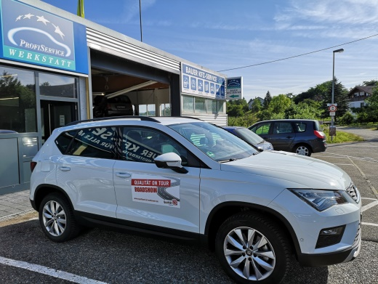
- Als Ein-Mann-Betrieb gestartet, gibt es die Werkstatt nun schon seit 30 Jahren.
- Mitgebrachte Teile? Nicht bei WB Kfz Service.
- Wunsch: Voller Zugriff auf alle Daten der Industrie.
Micha's Kfz-Elektrik Lädle in 71277 Rutesheim
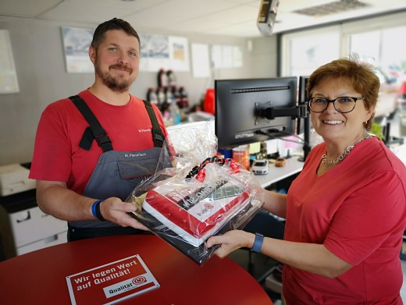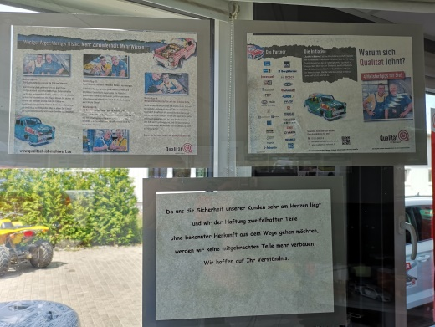

- Durch regelmäßige Weiterbildungen sind die Arbeitsabläufe reibungsloser – unterm Strich ein Gewinn.
- Fast alle Mitarbeiter haben die Befugnis, Elektroautos zu reparieren.
- Kundenservice wird groß geschrieben: Es gibt kostenloses WLAN für alle Kunden.

Autoservice Sliwa in 76684 Östringen
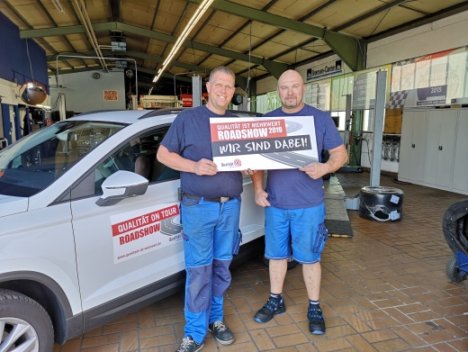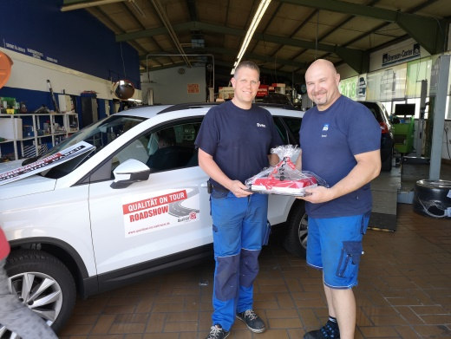

- Zu wissen, was der Kunde will – das ist für Autoservice Sliwa der Schlüssel zum Erfolg.
- Die Werkstatt hat online top Bewertungen–Kunden gefällt besonders der Service und die Kompetenz.
- Ein großes Risiko sieht Sven Sliwa im Onlineteilehandel.

Autotechnik Caruso in 69207 Sandhausen

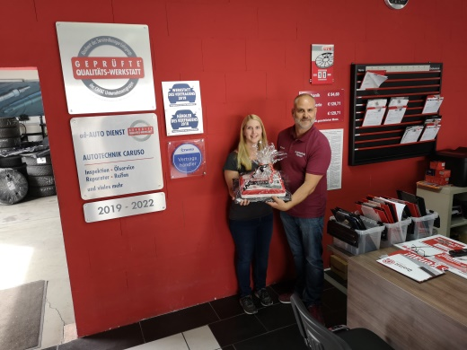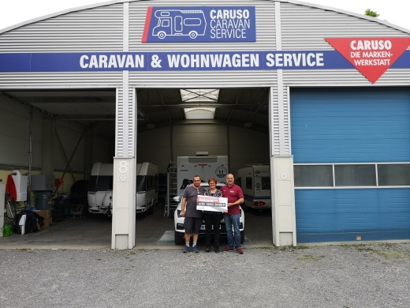

- Autotechnik Caruso setzt seit 2018 auch auf Wohnmobile: Der Caravan & Wohnwagen Service wird von den Kunden sehr gut wahrgenommen.
- Diego Carusos Qualitätsanspruch zeigt sich auch in der Sauberkeit: Alles ist top gepflegt. Jedes Fahrzeug wird nach der Reparatur gesaugt.
- Die Werkstatt investiert regelmäßig in Diagnosegeräte und Schulungen.

Bosch Car Service Koc in 69469 Weinheim

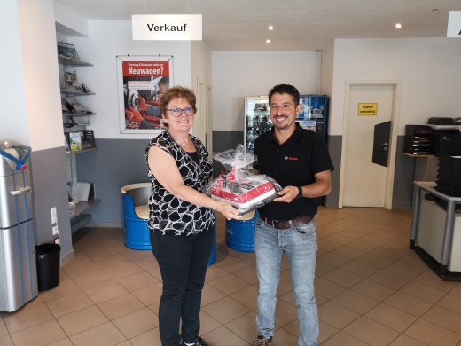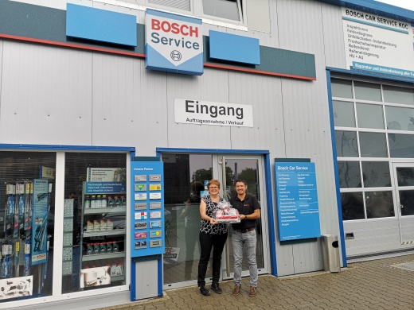

- Alles aus einer Hand bieten: Das ist Hüseyin Koc wichtig. Deshalb führt er auch ein eigenes Sachverständigenbüro.
- Schnelligkeit plus Flexibilität – das ist das Erfolgsrezept der Bosch Werkstatt.
- Der Bosch Car Service Koc ist eine der ersten Werkstätten, die sich auf das Thema Elektromobilität spezialisiert hat.

Kfz Häusler in 92706 Luhe-Wildenau
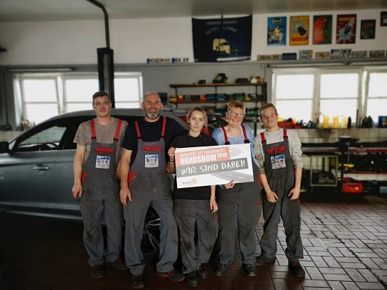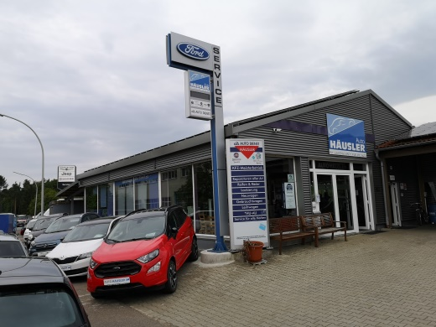

- Die freie Werkstatt hat über 50 Mitarbeiter und behauptet von sich: „Ob groß, ob klein – wir reparieren alles!“
- Unfallinstandsetzung ist ein wichtiges Standbein für die Werkstatt – die Kunden schätzen dabei das Rundum-Paket.
- Kunden können rund um die Uhr anrufen – Josef Häusler ist es wichtig, immer für seine Kunden erreichbar zu sein.

Meisterwerkstatt Biersack in 95473 Prebitz

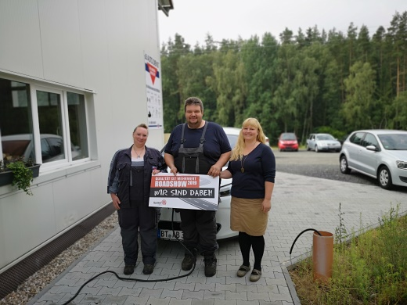

- Die Meisterwerkstatt Biersack ist spezialisiert in der Getriebeinstandsetzung. Auf das Fachwissen greifen auch andere Werkstätten zurück!
- Aufgrund der ländlichen Lage werden auch viele landwirtschaftliche Maschinen instandgesetzt.
- Die Werkstatt hat ein E-Auto als im Einsatz und auch eine Ladestation auf dem Gelände.

Autogarage B8 in 91413 Neustadt an der Aisch

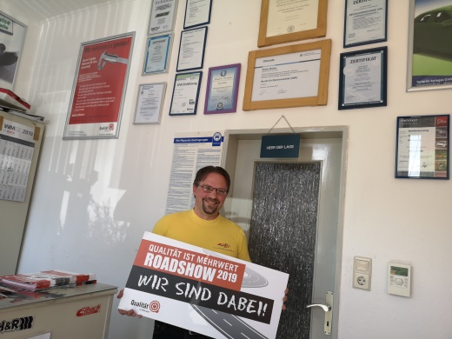

- Stefan Seidler hat sich auf Handicap-Umbauten spezialisiert – damit ist er in seinem Einzugsgebiet bekannt.
- Neben Autogasumbauten bietet die Werkstatt auch den Umbau zu Elektroautos an. Seiner Erfahrung nach für einzelne Personen sehr attraktiv

Über die Initiative Qualität ist Mehrwert
Qualität ist Mehrwert ist eine Initiative namhafter Hersteller von Automobilteilen im Automotive Aftermarket. Ziel ist es, das Qualitätsbewusstsein bei der Fahrzeugreparatur signifikant zu steigern. Dazu werden dem Teilehandel, den Kfz-Werkstätten und den Autofahrern die Vorteile von Qualitätsteilen vor Augen geführt – mit Informationsmaterial, bei Veranstaltungen und auf der Website. Alle Partner, aktuelle Termine und Informationen gibt es im Internet unter: www.qualitaet-ist-mehrwert.de

Pressekontakt:
Qualität ist Mehrwert
CGW GmbH
Christina Guth
Konrad-Arnold-Straße 8
47877 Willich
Tel: 02154 88852-11
kontakt@qualitaet-ist-mehrwert.de

